KHOA CÔNG NGHỆ THÔNG TIN – TRƯỜNG ĐH KHOA HỌC TỰ NHIÊN

**QUẢN LÝ QUY TRÌNH PHẦN MỀM**

# Nhóm 2-16HCB

**HỆ THỐNG QUẢN LÝ SOURCE**

**Đề Tài: Game Tetris**

Phiên bản 2.0

Ngày 22/11/2017

**GV Lý Thuyết:** Ngô Huy Biên

Link source code dự phòng (Trong trường hợp gitlab sập server): Bản full source code

Link đăng nhập công cụ quản lý code: <https://gitlab.com/users/sign_in>

Username: 16hcb.nhom2

Password: 16hcb.nhom2

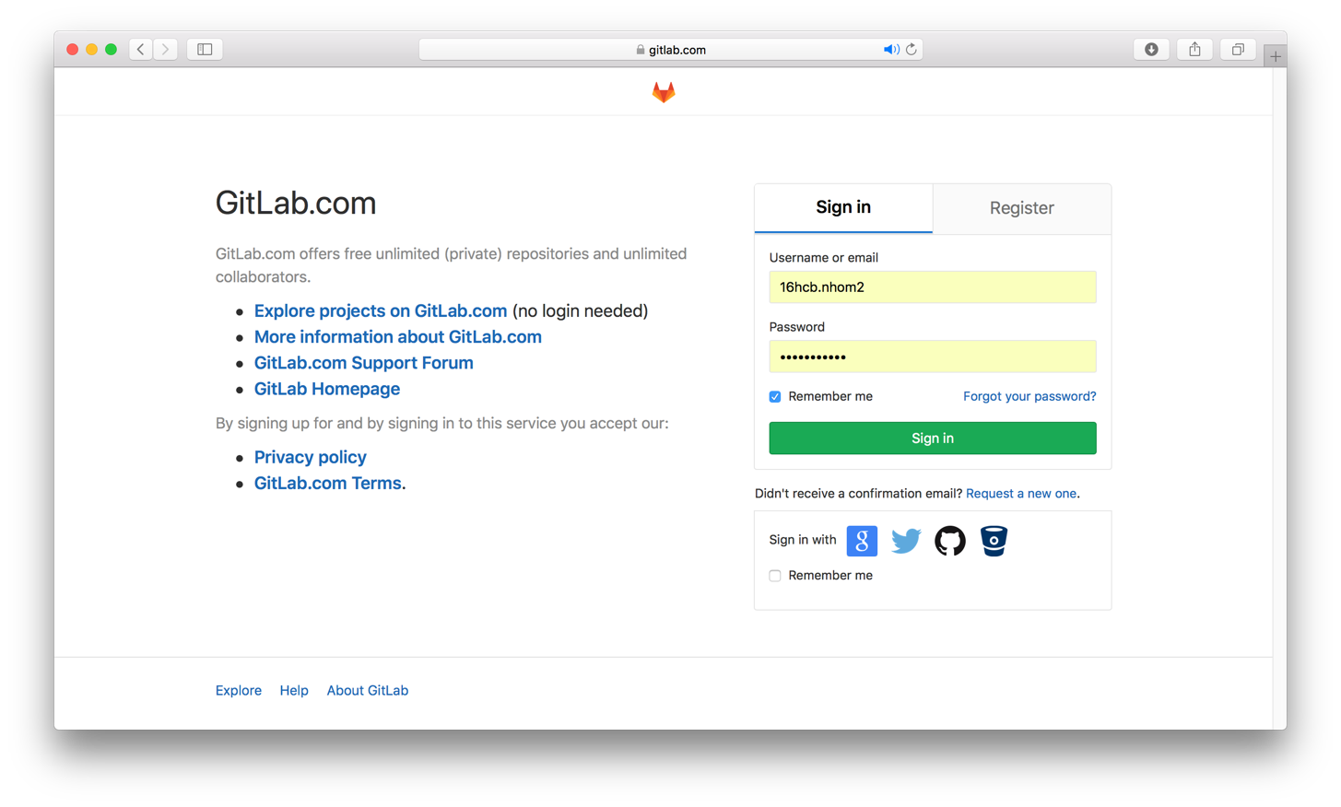

### Sau khi đăng nhập, website sẽ hiển thị danh sách các dự án, chọn “[QLQTPM - 16HCB / android-app](https://gitlab.com/QLQTPM-16HCB/android-app)” để vào phần quản lý mã nguồn đồ án.

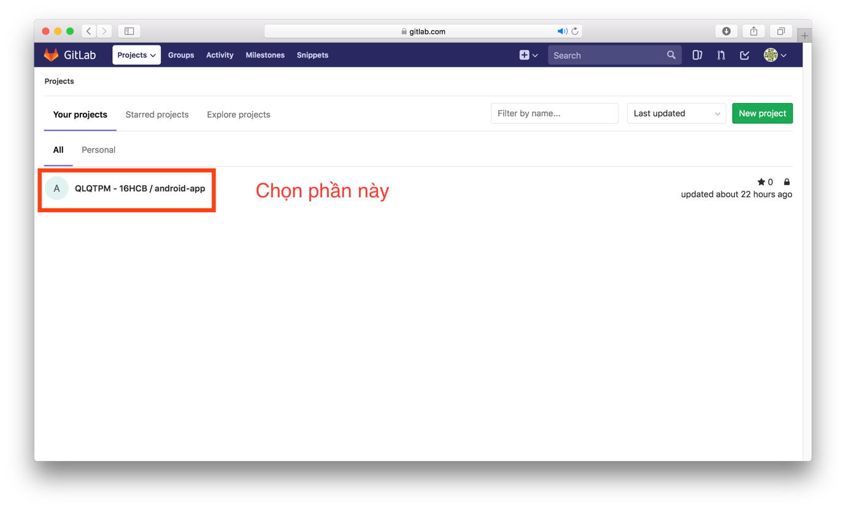

Màn hình chính sau khi chọn project.

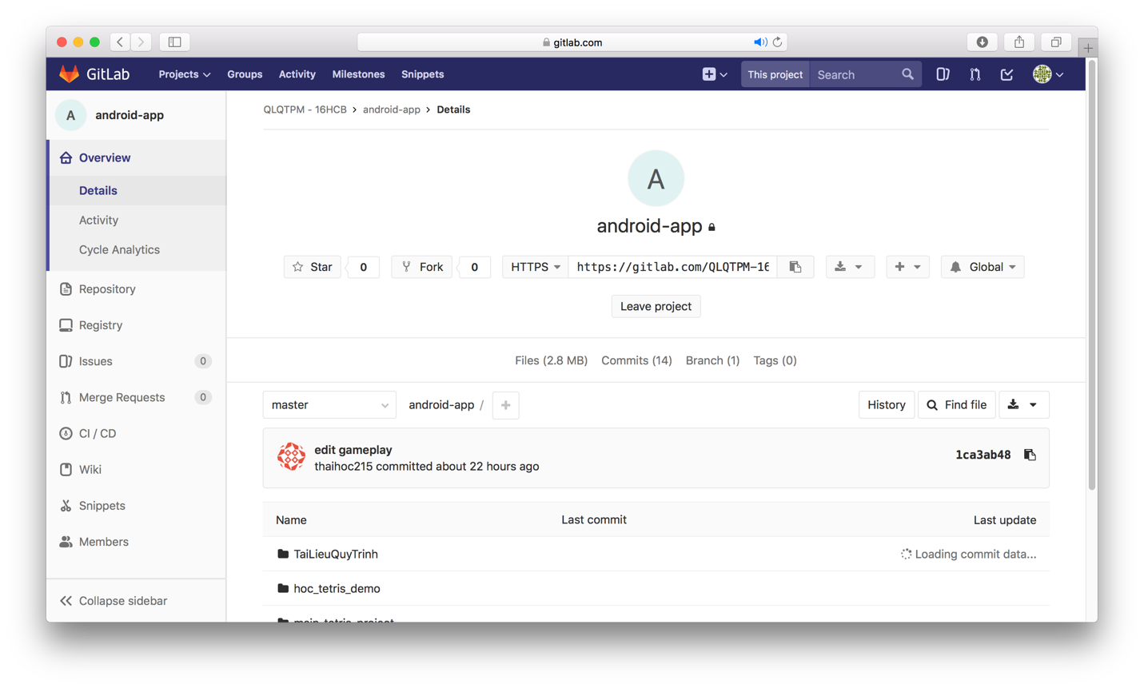

Hướng dẫn tải source code:

Cách 1: chọn biểu tượng download như trong hình và chọn loại file muốn tải.

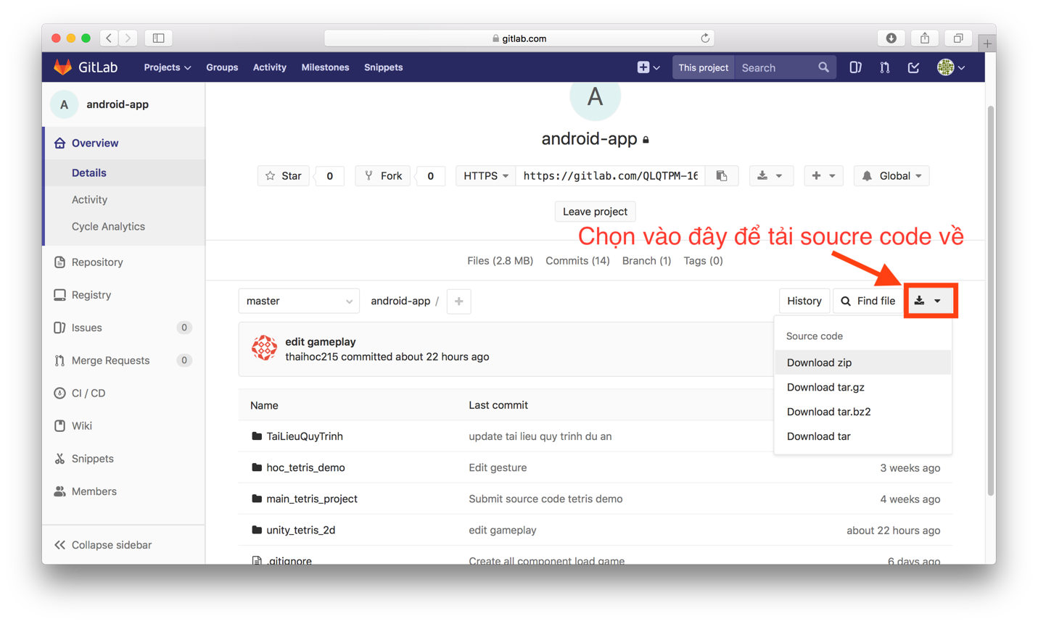

Thư mục sau khi tải về hoàn tất:

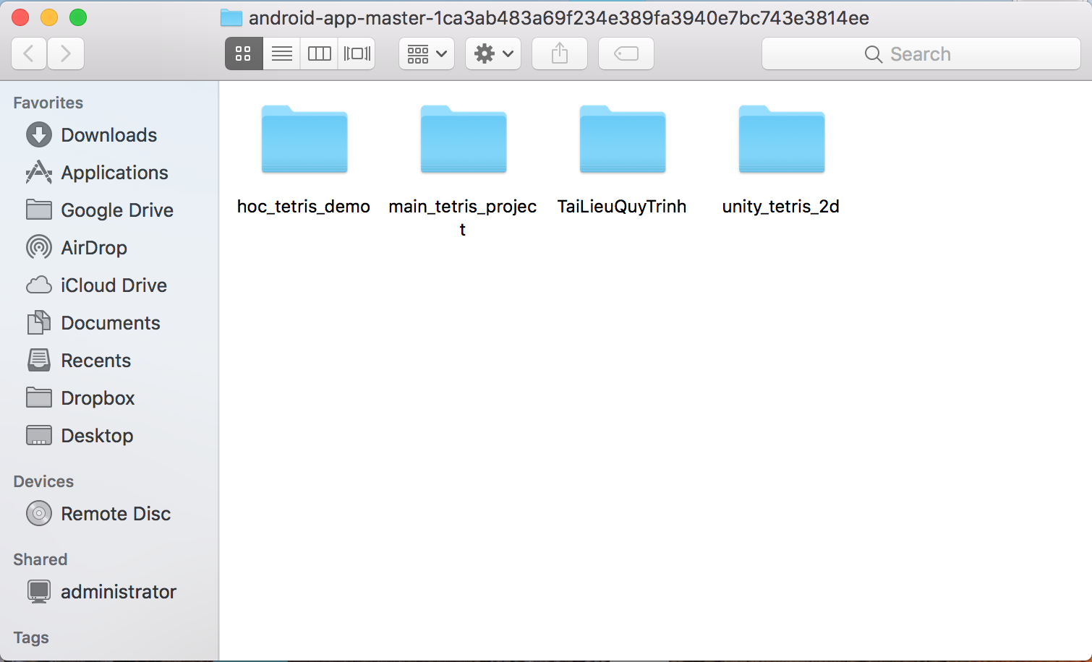

Cách 2: dùng công cụ Source Tree

Link tải phần mềm: <https://www.sourcetreeapp.com>

Chọn hệ điều hành bạn đang sử dụng.

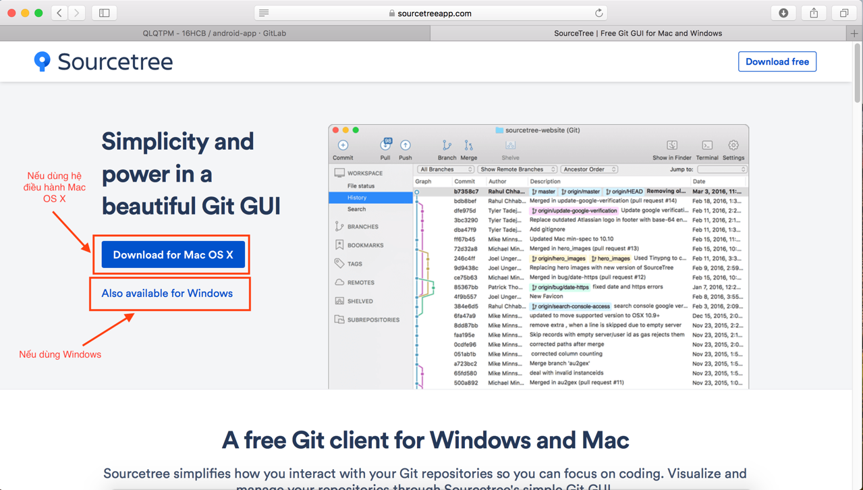

Hình ảnh chương trình Source sau khi cài đặt xong và khởi động:

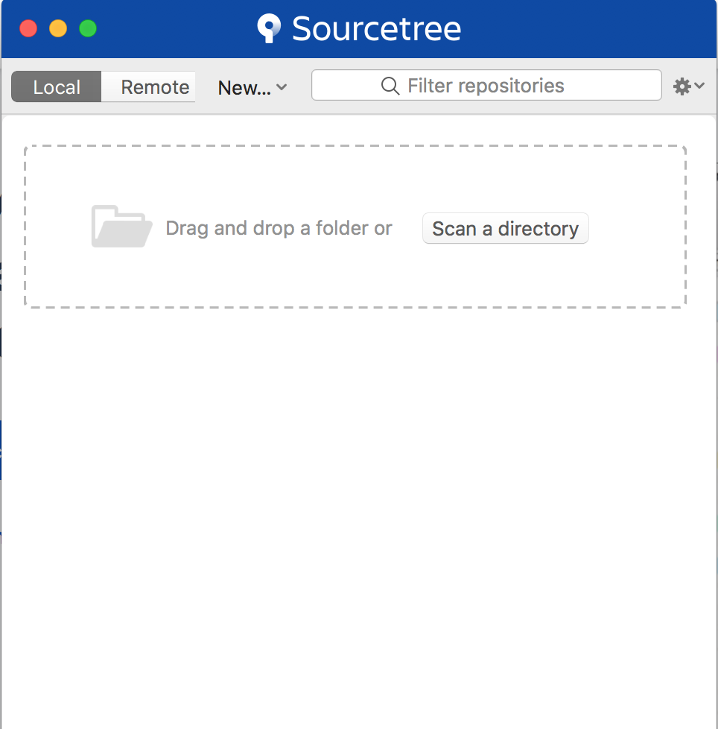

Chọn New -> Clone from URL

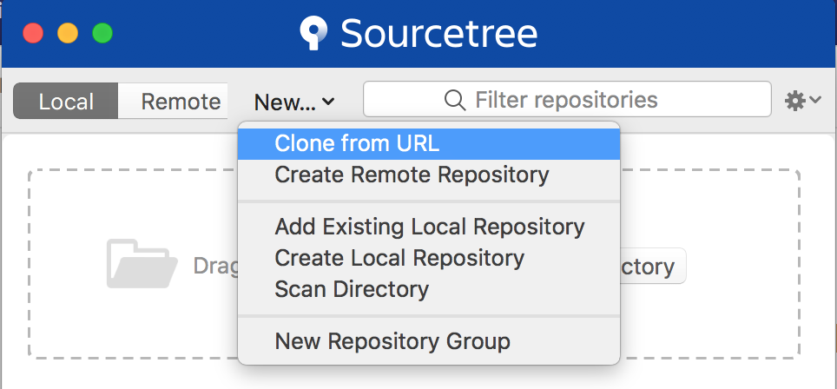

Source URL: <https://gitlab.com/QLQTPM-16HCB/android-app.git>

Destinatin Path: đường dẫn thư mục sẽ chứa source code.

Name: tên thư mục

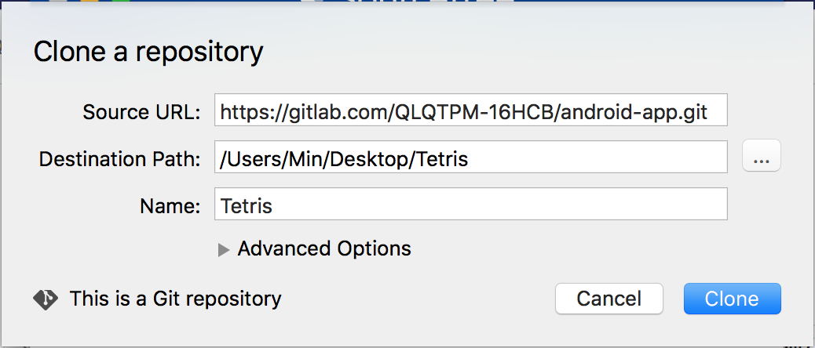

Sau khi nhập đủ thông tin, chọn “Clone”, chương trình sẽ tự động pull source code về

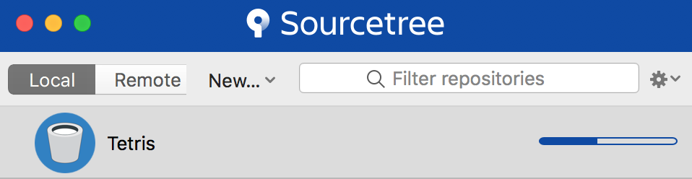

Lưu ý: nếu trong quá trình nhập thông tin, chương trình yều cung cấp username và passworld.

Username: 16hcb.nhom2

Password: 16hcb.nhom2

Giao diện sau khi pull về thành công.

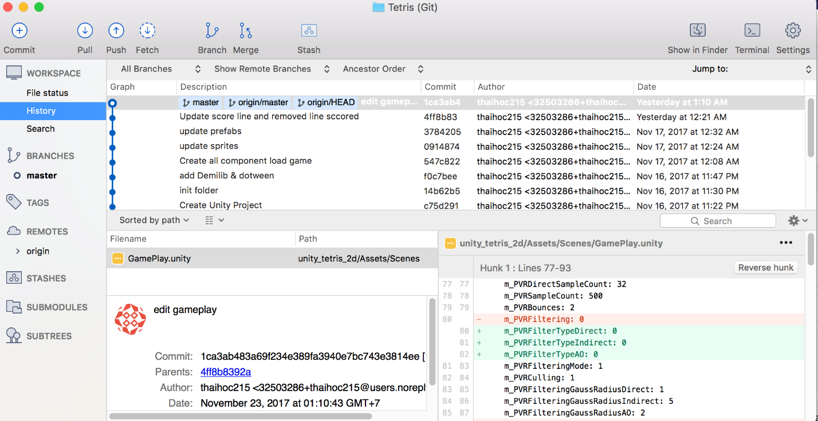

Video hướng dẫn: <https://www.youtube.com/watch?v=OHL2FHf1QJ0>